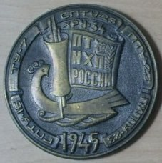
«ШТИХЕЛЬ» ЕЖЕМЕСЯЧНАЯ ГАЗЕТА

Государственного бюджетного
профессионального образовательного учреждения
«Павловский техникум народных
художественных промыслов России»
№ 85, июнь 2022г.

АКЦИЯ «ЭСТАФЕТА ФЛАГА РОССИИ
В НИЖЕГОРОДСКОЙ ОБЛАСТИ»

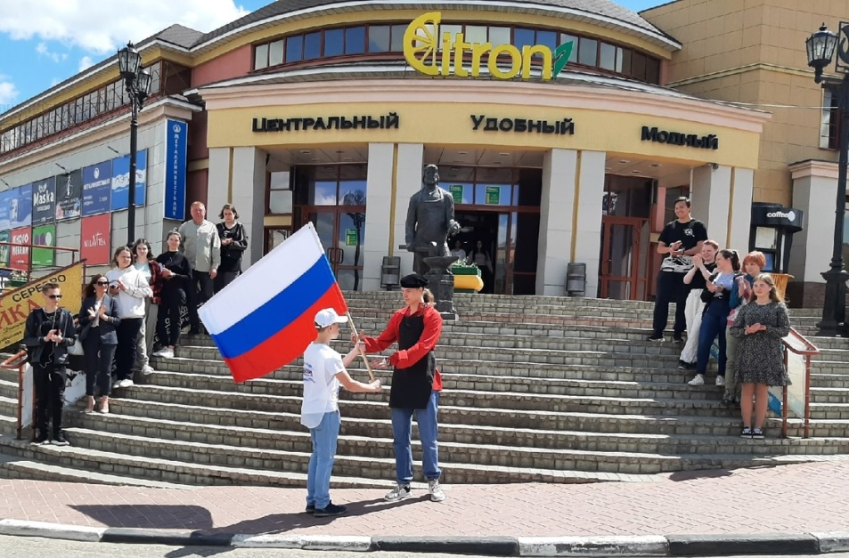

Акция «Эстафета флага России в Нижегородской области» началась 1 июня в Нижнем Новгороде в парке «Швейцария» во время празднования Дня защиты детей. Нижегородская многодетная семья передала сшитый ею флаг Российской Федерации волонтёрской группе. Оттуда он отправился по значимым местам муниципалитетов нашего региона.
И вот флаг России привезли в Павлово! И встречал его не кто иной, как Павел-перевозчик – основатель города. Почетная колонна направилась к центральной проходной Павловского автобусного завода, продукция которого широко известна в нашей стране и за рубежом. Флаг России на этом этапе эстафеты несла заведующая детским отделом ДК ПАЗ, руководитель образцового ансамбля танца «Каприз» Екатерина Попова.
На стадионе «Торпедо» флаг принял заслуженный мастер спорта России Руслан Багдасарян. С группой поддержки он пробежал по стадиону, где его встречали мальчишки и девчонки из летних лагерей. В центре Павлова, в ленинском садике, у памятника легендарному павловскому лимону, флаг из рук в руки передали Ольге Сычаевой, мастеру народного промысла по разведению павловских лимонов, с группой поддержки. У памятника «Гусиные бои» эстафета перешла к юному павловчанину, учащемуся школы № 10 Арсению Соболеву - победителю и призеру всероссийских и региональных интеллектуальных и творческих конкурсов. Ему помогали студенты Павловского автомеханического техникума им. Лепсе.
Издавна Павлово славится мастерами кузнечного дела, поэтому финальной точкой эстафеты в нашем уютном городе стал памятник павловскому кузнецу. Почетное право пронести здесь флаг России выпало мастеру по художественной ковке и гончарному делу Григорию Чернышову и студентам Павловского техникума народных художественных промыслов РФ.
Из Павлова флаг отправился в Выксу. Эстафета продлилась до 12 июня 2022 года и завершилась поднятием флага Российской Федерации на праздновании Дня России в Нижнем Новгороде.
ДЕНЬ ПАМЯТИ И СКОРБИ
22 июня студенты групп 12 и 22 нашего техникума приняли участие в митинге, посвященном Дню памяти и скорби. Митинг проходил у памятника защитникам Отечества близ часовни в честь святого великомученика Георгия Победоносца на улице Куйбышева. Студенты возложили цветы в знак глубокой признательности и уважения воинам-павловчанам, которые приняли непосредственное участие в сражениях за освобождение Родины.
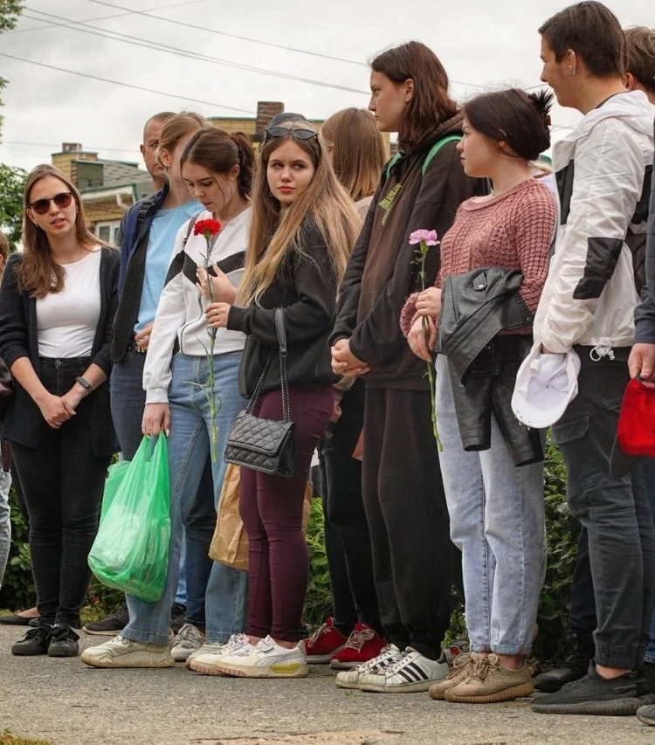
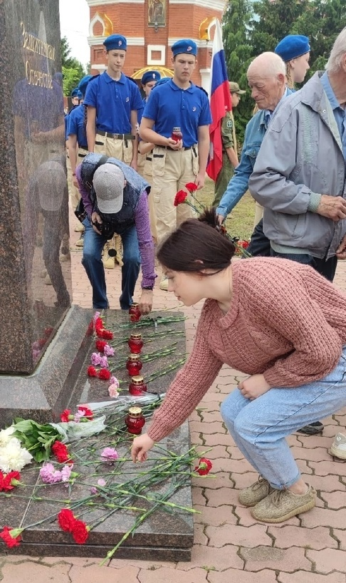
ПЕРВОЕ МЕСТО В НОМИНАЦИИ
«ПРЕПОДАВАТЕЛЬ ГОДА»

Преподаватель технологии исполнения изделий декоративно-прикладного и народного искусства высшей квалификационной категории Павловского техникума народных художественных промыслов России ВАНИНА СВЕТЛАНА АЛЕКСАНДРОВНА заняла 1 место на региональном этапе Всероссийского конкурса "Мастер года-2022". Она представит Нижегородскую область во всероссийском финале, который пройдёт в Екатеринбурге в сентябре.
Соревнование 45 педагогов профессиональных образовательных организаций Нижегородской области проходило по номинациям: «Мастер года», «Педагог-наставник», «Преподаватель года». Участники демонстрировали уровень профессионального мастерства, выполняя различные задания. Конкурсанты должны были представить видеовизитку «Я – мастер», портфолио с достижениями личными и воспитанников, провести открытый мастер-класс, разработать программу наставнической деятельности. На региональном этапе Светлане Александровне не было равных. Она доказала, что педагоги нашего техникума достойно возрождают, сохраняют и продолжают развивать традиции павловских умельцев и мастеров по художественной обработке металлов, передавая их последующим поколениям. Подготовку участия в конкурсе осуществляла заместитель директора по УПР Урусова Анна Дмитриевна.
Всех участников, победителей и призеров конкурса поздравила министр образования, науки и молодежной политики Нижегородской области Ольга Петрова. Она сказала: «Конкурс «Мастер года» является важным мотивирующим фактором для профессиональных образовательных организаций. Очень приятно, что наши педагоги активно в нём участвуют и добиваются высоких результатов».
Поздравляем Светлану Александровну с победой!
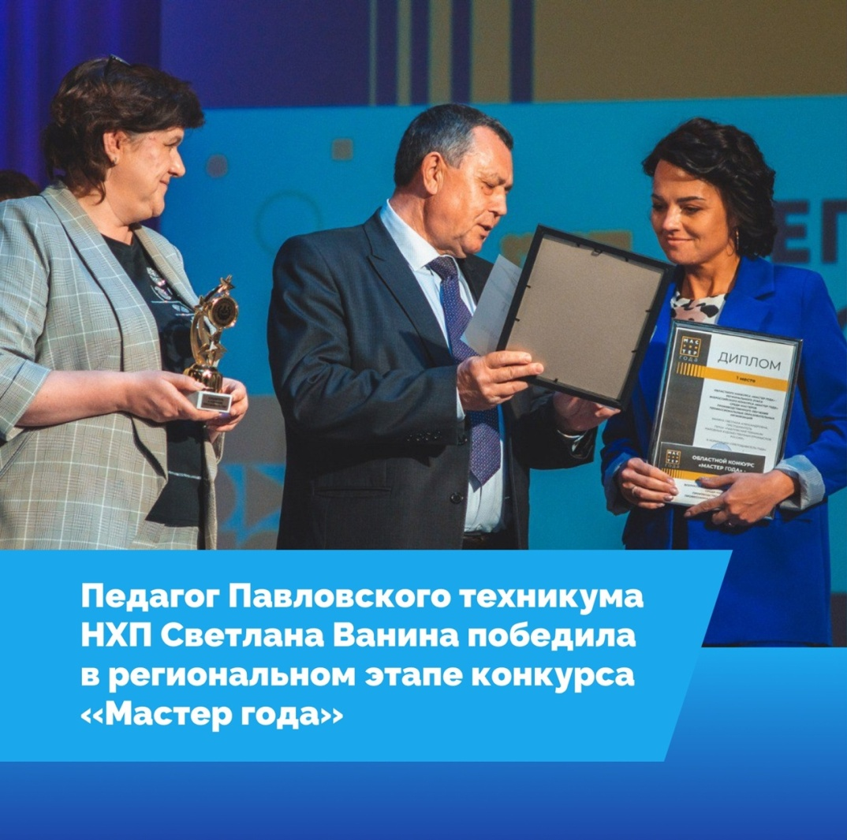
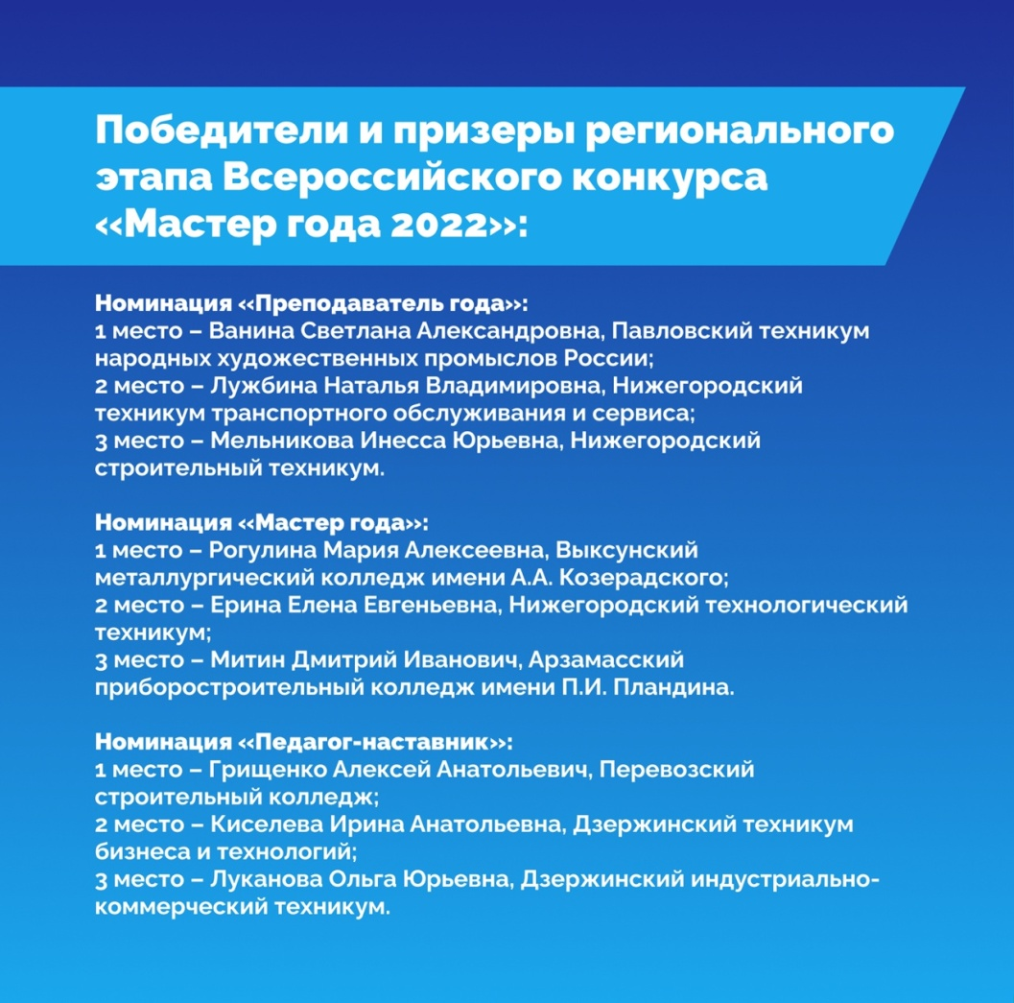

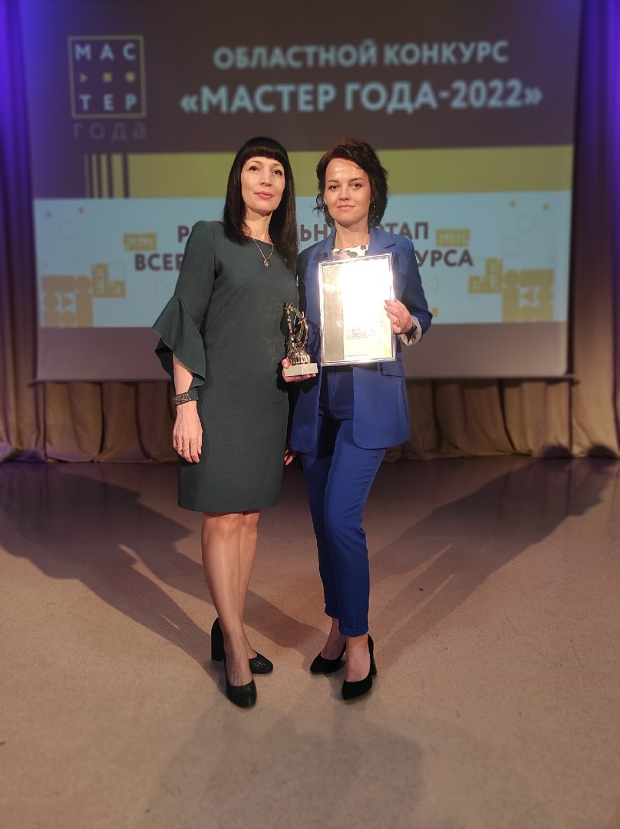
ЗАЩИТА ДИПЛОМОВ

В Павловском техникуме народных художественных промыслов проходят самые красивые защиты среди других средних и высших учебных заведений - точнее, здесь защищают самые красивые дипломы. В этом году традиции в нашем техникуме не изменили.
Оклады для икон, ювелирные гарнитуры, украшения... Вся эта красота сделана руками выпускников. Высоко оценила работы ребят и государственная экзаменационная комиссия (в этом году ее возглавлял академик, народный художник Российской Федерации, директор Нижегородского художественного училища Николай Гущин), и потенциальные работодатели – представители различных организаций и предприятий.

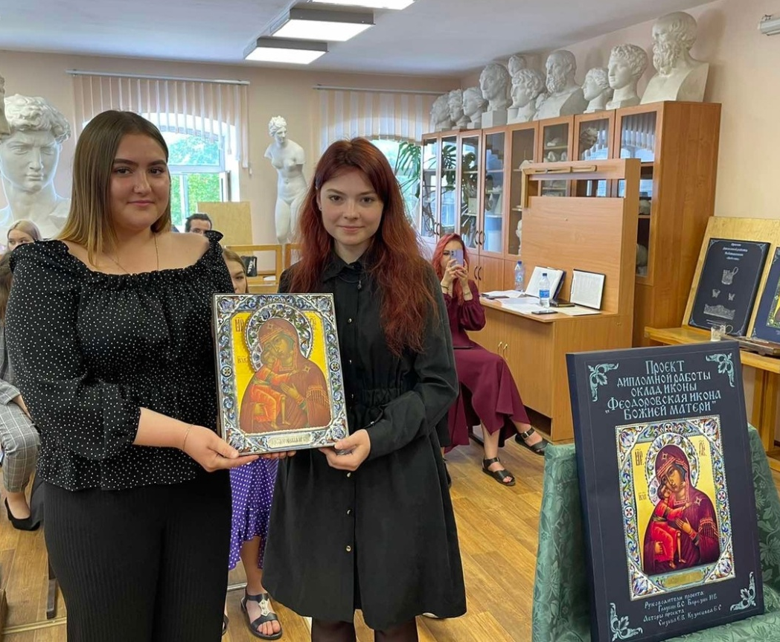
РЕГИОНАЛЬНЫЙ ФЕСТИВАЛЬ "УЧИСЬ В НИЖНЕМ!"

19 июня в парке "Швейцария" в Нижнем Новгороде прошёл масштабный фестиваль "Учись в Нижнем!". Это региональный фестиваль высшего и среднего образования, в котором приняла участие и наша образовательная организация.
ПТ НХП организовал шатёр, в котором были представлены изделия, разработанные и изготовленные в стенах нашего учреждения. Студенты техникума провели на фестивале мастер-классы, на которых будущие обучающиеся смогли попробовать себя в профессиях.
Приходите учиться в наше образовательное учреждение! Вы получите творческую профессию и специальность.

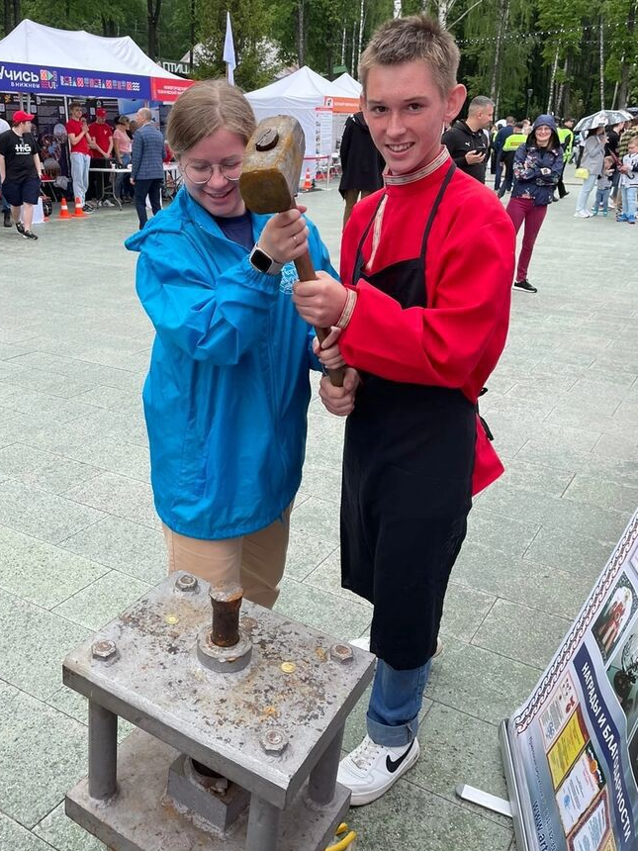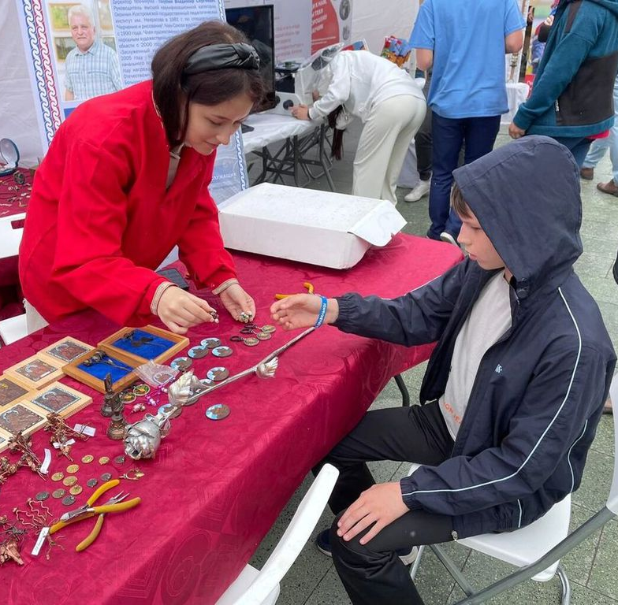
ВЫСТАВКА МАСТЕРОВ ЖОСТОВСКОЙ ФАБРИКИ "ЦВЕТОВ ВОЛШЕБНОЕ ЗВУЧАНЬЕ"

Студенты третьего курса ПТНХП РФ в сопровождении педагогов С.В.Чашина, В.А.Денисова и С.В.Шереметьевой с интересом посмотрели выставку мастеров жостовской фабрики "Цветов волшебное звучанье" и поблагодарили директора Павловского исторического музея Н.Б.Федотова за подробный содержательный рассказ.
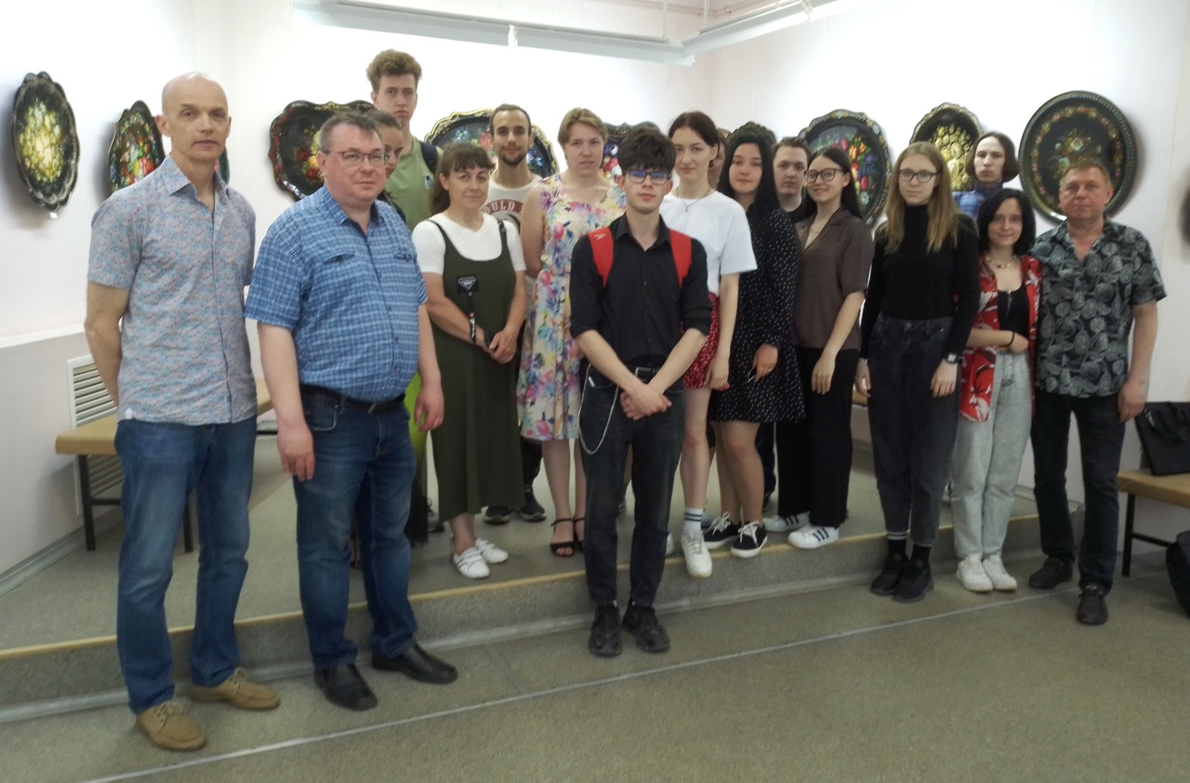

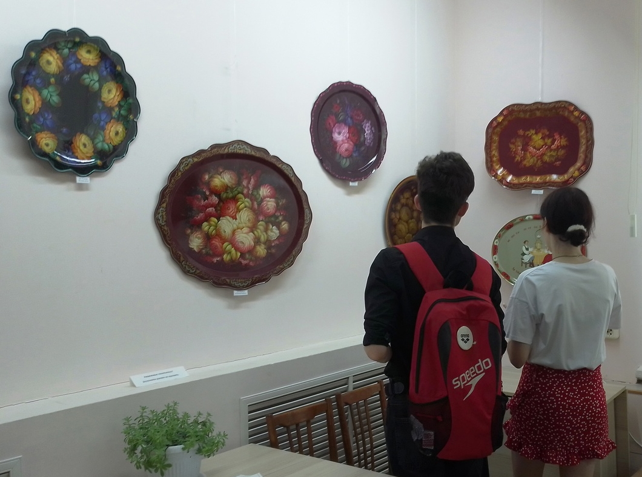
ПРАЗДНИК СЧАСТЛИВОГО ДЕТСТВА В ПАВЛОВЕ
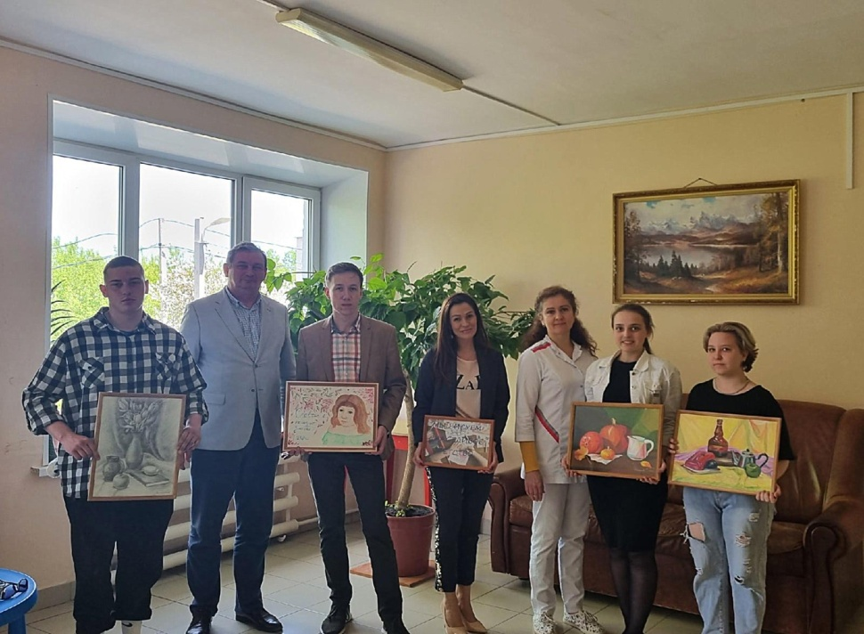

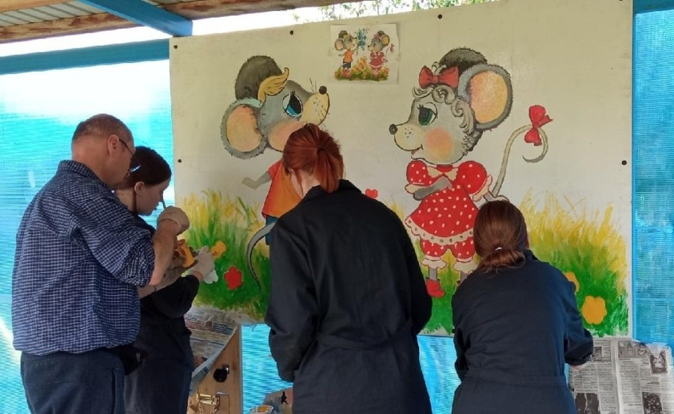
Детство должно быть счастливым. И красивым! Так считают преподаватели и студенты нашего техникума. Второй год в День защиты детей проводится благотворительная акция "Мы рисуем счастливое детство" в больнице «Айболит». Приходят сюда коллеги и студенты с прекрасными подарками – картинами. В одном из детских садов Павлова студенты и педагоги техникума украсили стены прогулочной беседки добрыми рисунками. Организаторами акции стали замдиректора по воспитательной работе В.А.Тупицин и мастер производственного обучения, член комиссии по делам несовершеннолетних и защите их прав Э.В.Голубина. В роли творческой группы выступили преподаватели И.В.Березин, А.Н.Романов, С.В.Чашин, студенты групп 21, 201, 32. «Мы хотим, чтобы картины поднимали настроение и сотрудникам больницы, и их маленьким пациентам. А когда тебя наполняют добрые эмоции, и выздоравливаешь быстрее! Планируем проводить эту акцию каждый год. К участию в ней привлекаем студентов профучётных категорий – они с удовольствием выполняют такие приятные поручения», - рассказала Э.В.Голубина.
Пусть беды и войны, болезни и тревоги обходят детей стороной. А мы постараемся сделать их детство счастливым и красивым!

16 июня группа 211 приняла участие в креативной сессии марафона предпринимательских идей «Я в деле» федеральной программы развития молодежного предпринимательства. Представители регионального координатора программы провели мероприятие в авторском формате, в результате которого студенты поняли, как возникает предпринимательская идея, познакомились с основными процессами её проработки, создали собственные бизнес-идеи.

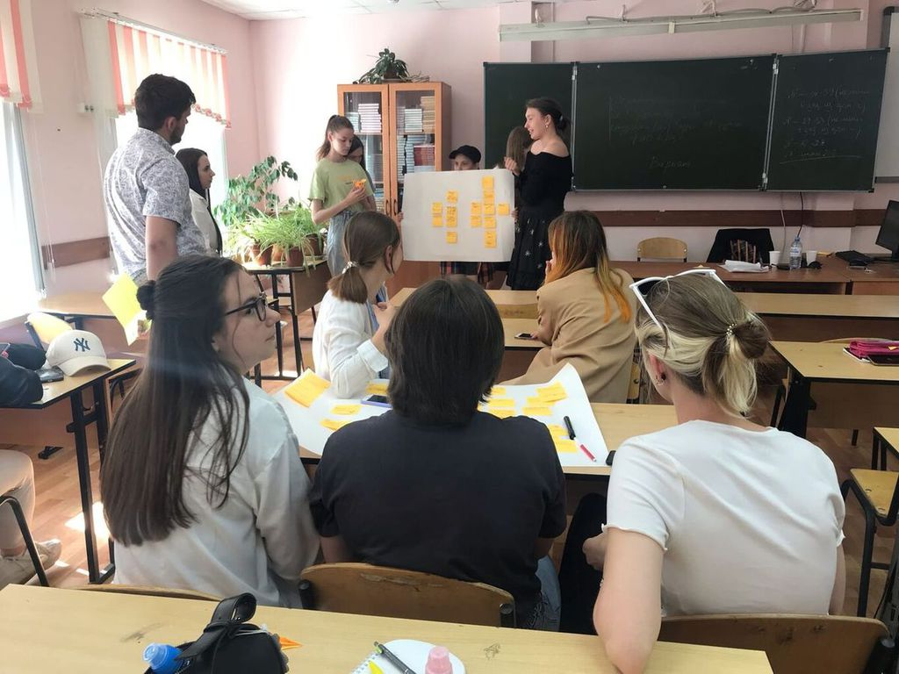
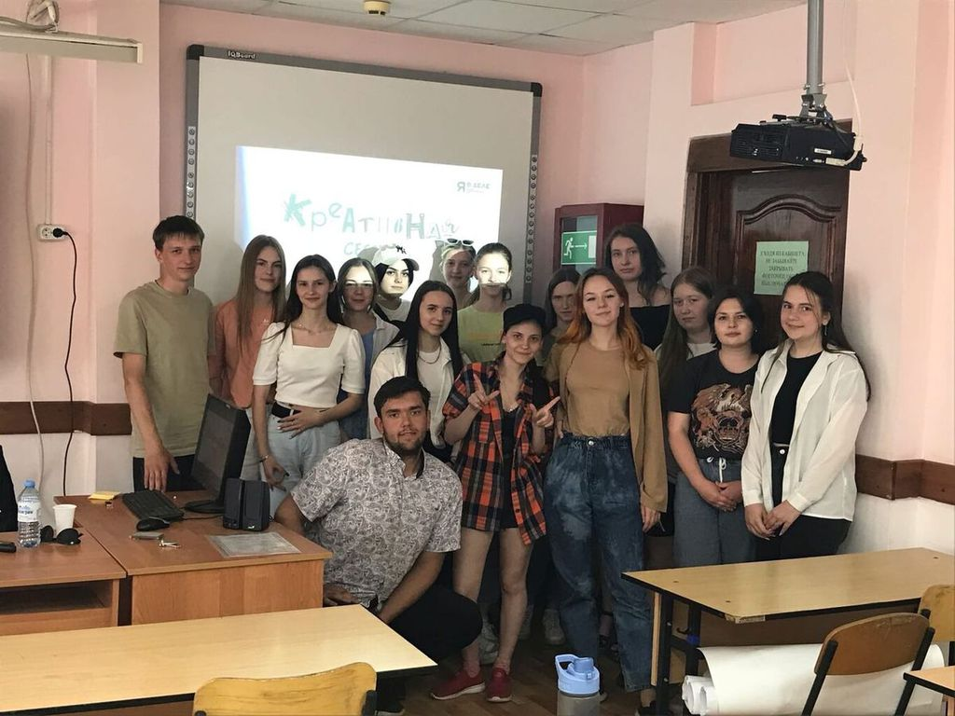
СПОРТ. "ПРОРЫВ"
25 июня студенты нашего техникума Осколков Никита, Чудин Никита и Молчанов Тимур приняли участие в открытом чемпионате Workout, проводимом в рамках молодежного фестиваля объединенных уличных субкультур “Прорыв”.
Чудин Никита стал победителем в возрастной категории 15-18 лет, пройдя все три испытания: выход силой на две руки, подтягивание на турнике, отжимание на брусьях. Никита получил благодарственное письмо, став абсолютным чемпионом в отжимании на брусьях.
Поздравляем победителя и желаем всем участникам дальнейшего развития и успехов!

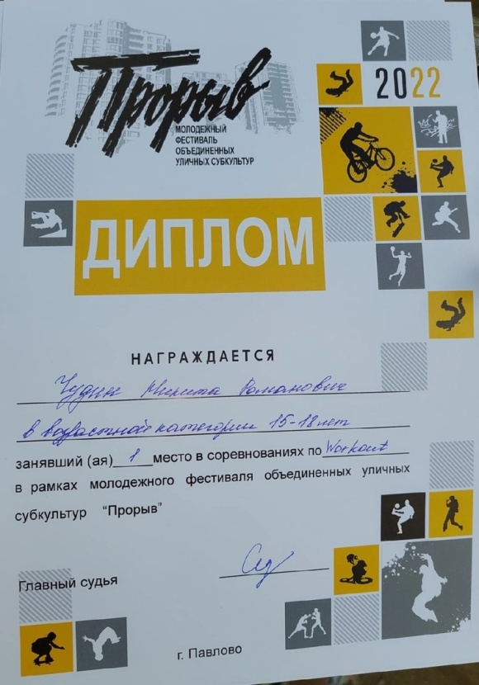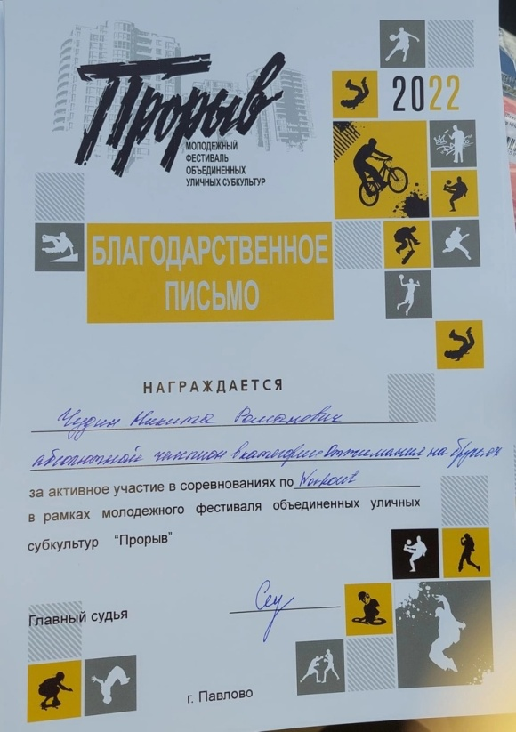

В ДОБРЫЙ ПУТЬ!
30 июня 2022 года состоялось торжественное вручение дипломов о среднем профессиональном образовании. В этом году стены техникума покидают 111 выпускников, из них 23 - с дипломом с отличием. Это студенты пяти творческих специальностей и профессий.
Церемония вручения документов об образовании проходила в дружеской атмосфере Дворца культуры. Выпускников напутствовали директор техникума В.С.Голубин, начальник Управления культуры, спорта и туризма администрации Павловского муниципального округа Л.А.Сачкова, представители администрации техникума, кураторы и родители. Все они пожелали ребятам профессионального роста и развития. В ответ выпускники выразили слова благодарности педагогам техникума. Представители Народного театра г.Павлово под руководством И.И.Аникиной подарили яркое выступление всем присутствующим. Артисты тоже оказались выпускниками нашего техникума народных художественных промыслов.
Каждый год от нас во взрослую жизнь уходят талантливые, задорные и весёлые ребята. Каждый год очень грустно с ними расставаться. Давайте пожелаем им оставаться такими же позитивными. Успехов в дальнейших начинаниях! Дорогие выпускники, не забывайте, откуда начался ваш жизненный путь. Мы всегда рады видеть вас в стенах нашего техникума.
Техникум уже окончен,
На руках твоих диплом,
Одержать успех в работе
Пусть тебе поможет он.
Поздравляю с окончанием,
Пусть везет тебе во всем,
Жизнь пускай счастливой будет,
Бьет энергия ключом.
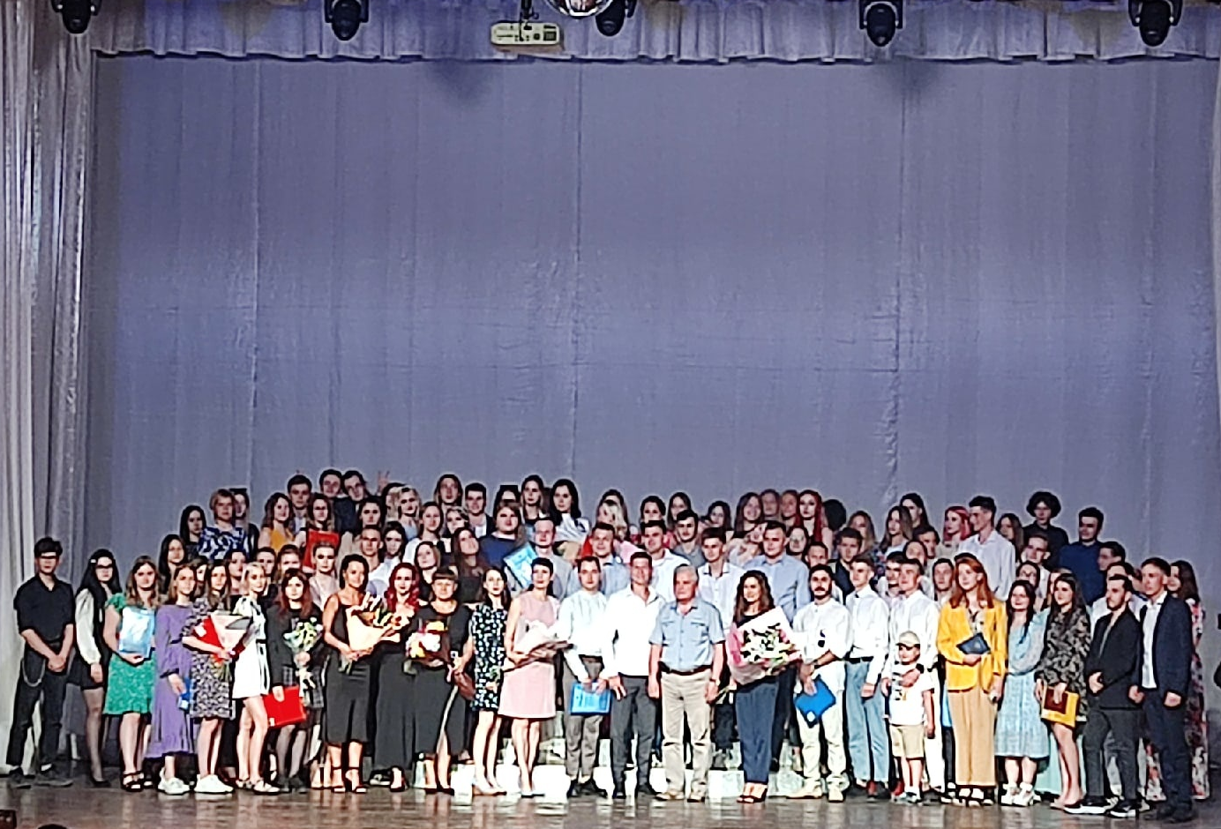
КАЛЕНДАРЬ ЗНАМЕНАТЕЛЬНЫХ ДАТ

НА ИЮЛЬ 2022 ГОДА
2022 год Президент РФ Владимир Путин объявил Годом народного искусства и нематериального культурного наследия России
1 июля - 160 лет со дня основания Российской государственной библиотеки (1862), национальной библиотеки Российской Федерации, крупнейшей публичной библиотеки в России и континентальной Европе и одной из крупнейших библиотек мира, расположенных в Москве.
2 июля — 145 лет со дня рождения немецкого писателя, лауреата Нобелевской премии (1946) Германа Гессе (1877–1962).
5 июля - 220 лет со дня рождения Павла Степановича Нахимова (1802-1855), русского флотоводца, адмирала, вписавшего не одну яркую страницу в героическую летопись отечественного флота. Уроженец Смоленской губернии.
6 июля – 135 лет со дня рождения Марка Захаровича Шагала, российского и французского живописца, графика, сценографа, художника-монументалиста (1887–1985).
6 июля - 125 лет со дня рождения Анатолия Борисовича Мариенгофа (1897-1962), русского поэта-имажиниста, теоретика искусства, прозаика и драматурга, мемуариста.
8 июля — Всероссийский день семьи, любви и верности (Отмечается по инициативе депутатов Государственной думы с 2008 г.). Приурочен к православному дню памяти святых князя Петра и его жены Февронии.
10 июля - День воинской славы России. День победы русской армии под командованием Петра I над шведами в Полтавском сражении (1709 год).
16 июля – 150 лет со дня рождения Руаля Амундсена, норвежского полярного путешественника и исследователя (1872–1928).
21 июля – 140 лет со дня рождения Давида Давидовича Бурлюка, поэта и художника, одного из основоположников футуризма (1882–1967).
23 июля — 230 лет со дня рождения русского поэта, литературного критика Петра Андреевича Вяземского (1792–1878).
24 июля — 220 лет со дня рождения французского писателя Александра Дюма (1802–1870).
28 июля - Памятная дата России. День Крещения Руси. В этот день Русская православная церковь отмечает день памяти святого равноапостольного великого князя Владимира, крестителя Руси.
29 июля - 205 лет со дня рождения Ивана Константиновича Айвазовского (1817-1900), русского художника, живописца-мариниста, баталиста, коллекционера, мецената.

Редактор газеты О.К.Дерр

